Spécifications Fonctionnelles – Vacation Règlement
Établissement de Paiement MONEXT

Historique des validations

VALIDATIONS
Version | Auteur(s) | Vérifié par  (Date) | Approuvé par  (Date) | Validé par  (Date)

Historique des évolutions

EVOLUTIONS
Version | Date | Auteur (s) | Modifications | Pages /Chapitre

Table des matières
1
Historique des validations 1
Historique des évolutions 1
1. Introduction 3
2. Description des Entrées/Sorties 3
2.1. Données en entrée de la brique Règlement 3
2.2. Données en sortie de la brique Règlement 4
3. Description fonctionnelle 5
3.1. Vacation Règlement Transactions 5
3.2. Vacation Règlement Virements entrants 6
3.3. Vacation Règlement Impayés 6
4. Spécification des contrôles 11
5. Traitements : Règles et bonnes pratiques 11

Introduction

L’exécution de la vacation financière (pour restitution des fonds aux commerçants) requiert une interrogation des API des Comptes de Paiement (CP) pour obtenir les soldes correspondants. Ces derniers sont déduits à la suite de l’imputation des différents évènements sur les CP. L’objectif de la vacation règlement est de générer des mouvements sur les CP (par le biais d’une brique Règlement) à la suite de la constatation d’un évènement de règlement. Le document présent traitera des évènements de règlement suivants :
- Evènement Compensation aller ;
- Evènement Virements entrants ;
- Evènement Retour de compensation.
En préambule, il est précisé que lors de la création du fichier de remise des transactions, un CRE de remise contenant le calcul des commissions commerçants associées aux transactions remises est généré par le module « Multi-Banques Acquéreur » (MBA) de MONEXT.
Ci-dessous une vision macroscopique de la brique « Règlement » mettant en exergue ses Entrées et Sorties :
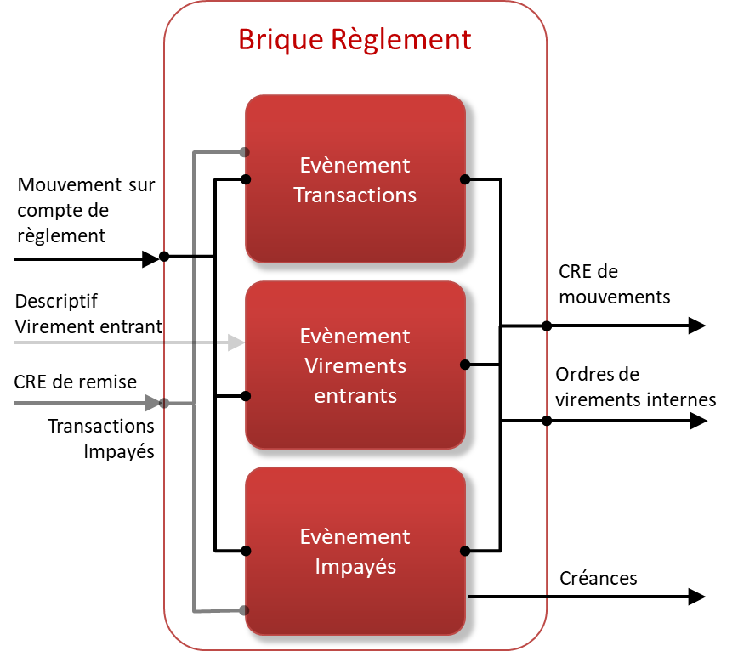

Description des Entrées/Sorties

Données en entrée de la brique Règlement

- Mouvement sur compte de règlement : correspond à la réponse d’ARKEA suite à l’interrogation de l’API groupe ARKEA effectuée par MONEXT :
    - Information d’un mouvement créditeur pour les compensations aller ;
    - Information d’un mouvement créditeur pour les virements entrants ;
    - Information d’un mouvement débiteur pour les retours de compensation.
- Descriptif Virement Entrant : correspond au document justificatif envoyé par ARKEA suite à l’interrogation effectuée par MONEXT, et contenant le descriptif des virements entrants (client, montant, IBAN…).
- CRE :
    - CRE de remise Transactions : le Compte Rendu d’Evènement des transactions est généré par le module MBA sur la base du fichier CB2C.
    - CRE IMP : le Compte Rendu d’Evènement des impayés est généré par le module MBA sur la base du fichier des impayés (CB IMP) envoyé par ARKEA. Le CRE des impayés récapitule les flux retours de compensation pour chaque commerçant.

L’information d’un mouvement sur le Compte de Règlement associée à un document des opérations (CRE pour les transactions et impayés ou Descriptif pour les Virements entrants) déclenche la vacation règlement correspondante, à condition qu’aucune autre vacation ne soit en cours d’exécution.

Données en sortie de la brique Règlement

- CRE de mouvements : correspond à un compte-rendu permettant l’exécution des ordres de mouvement sur les CP relatifs aux évènements de règlement ;
- Ordres de virements internes : correspondent aux ordres de virements à effectuer entre les différents comptes de MONEXT.
    - Virement entre le Compte de Règlement et le Compte de Fonctionnement pour les commissions ;
    - Virement entre le Compte de Fonctionnement et le Compte de Règlement pour les créances ;
    - Virement entre le Compte de Cantonnement et le Compte de Règlement pour la couverture des impayés (décantonnement).
- Les créances : Cette donnée en sortie correspond aux nouvelles créances clients détenues par MONEXT envers les commerçants à la suite de la prise en charge par MONEXT du montant d’impayés non couvert par la Rolling Reserve mise en place. Cette donnée est communiquée au SI comptable.
Les Entrées / Sorties ainsi définies permettent d’identifier les modules en interaction avec la brique Règlement ainsi que les différentes fonctions remplies par cette brique.

Description fonctionnelle

Vacation Règlement Transactions

Les étapes constituant la vacation Règlement des Transactions permettent de mettre en exergue les actions et traitements nécessaires pour l’exécution des mouvements relatifs aux transactions sur les CP ;
Les étapes 1 ter, 2 et 3 sont effectuées en boucle pour l’ensemble des clients des activités de services de paiement de MONEXT (traitement unitaire, commerçant par commerçant) avant exécution de la suite des actions.
Etape | Description | Imputat° / CP | Module en interaction
0 | Réception du financement des transactions par ARKEA
0 bis | Récupération de l’information d’un mouvement créditeur sur le Compte de Règlement (via interrogation des API ARKEA)
0 ter | Réception du CRE des transactions généré par le module MBA  => Lancement vacation de règlement de type ‘Transaction’ |  | MBA
1 | Contrôle d’égalité entre le financement d’ARKEA et le CRE des transactions (généré sur la base du fichier de remise)
1 bis | - Si KO : Intervention production  ALERTE : dans ce cas KO, il s’agit d’un traitement en erreur non bloquant. C’est-à-dire que toute autre vacation peut s’exécuter.
1 ter | - Si OK : Génération des ordres de mouvement (1 ordre pour les transactions + 1 ordre pour les commissions) sur le CP en cours de traitement
2 | Génération de l’ordre de virement des commissions depuis le Compte de Règlement vers le Compte de Fonctionnement
3 | Exécution des ordres de mouvement (Transactions et Commissions) sur le CP en cours de traitement (via un appel API) | Débit (Commissions) Crédit (Transactions)  Débit (Remboursement)
4 | Génération du fichier de virement interne (au format PAIN) sur la base de la somme des ordres de virement générés pour chaque commerçant
5 | Envoi du fichier de virement interne à ARKEA pour exécution
6 | Communication des mouvements sur comptes au « traducteur » pour génération des écritures comptables

Vacation Règlement Virements entrants

Les étapes constituant la vacation Règlement des Virements entrants permettent de mettre en exergue les actions et traitements nécessaires pour l’exécution des mouvements relatifs aux virements entrants sur les CP ;
Les étapes 1 ter et 2 sont effectuées en boucle pour l’ensemble des clients des activités de services de paiement de MONEXT (traitement unitaire, commerçant par commerçant) avant exécution de la suite des actions.
Etape | Description | Imputation sur  CP | Module en interaction
0 | Réception du financement des virements entrants par ARKEA
0 bis | Récupération de l’information d’un mouvement créditeur sur le Compte de Règlement (via interrogation des API ARKEA)
0 ter | Réception du fichier ARKEA des virements entrants  => Lancement vacation de règlement de type ‘Virements’
1 | Contrôle d’égalité entre le financement d’ARKEA et le fichier des virements entrants
1 bis | - Si KO : Intervention production ;  ALERTE : dans le cas KO, il s’agit d’un traitement en erreur non bloquant. C’est-à-dire que toute autre vacation peut s’exécuter.
1 ter | - Si OK : Génération de l’ordre de mouvement sur le CP en cours de traitement
2 | Exécution de l’ordre de mouvement sur le CP en cours de traitement (via un appel API) | Crédit
3 | Communication des mouvements sur comptes au « traducteur » pour génération des écritures comptables

Vacation Règlement Impayés

Les étapes constituant la vacation règlement des impayés permettent de mettre en exergue :
- Les actions et traitements nécessaires pour l’exécution des mouvements relatifs aux impayés sur les CP ;
- La détermination des nouvelles créances en suspens.
Les étapes de 2 à 8 sont effectuées en boucle pour l’ensemble des clients des activités de services de paiement de MONEXT (traitement unitaire, commerçant par commerçant) avant exécution de la suite des actions.

Etape | Description | Imputation sur  CP | Module en interaction
0 | Définancement des impayés par ARKEA sur le Compte de Règlement
0 bis | Récupération de l’information d’un mouvement débiteur sur le Compte de Règlement (via interrogation des API ARKEA)
0 ter | Réception du CRE des impayés généré par MBA (sur la base du fichier des impayés)  => Lancement vacation de règlement de type ‘Impayé’ |  | MBA
1 | Contrôle d’égalité entre le définancement d’ARKEA et le CRE des impayés  ALERTE : Vérifier avec ARKEA si le remboursement de l’interchange se fait directement sur le Compte de Fonctionnement
1 bis | - Si KO : Intervention production  ALERTE : dans le cas KO, il s’agit d’un traitement en erreur non bloquant. C’est-à-dire que toute autre vacation peut s’exécuter)
1 ter | - Si OK : regroupement des impayés par commerçant
2 | Calcul des frais de rejet pour le commerçant en cours de traitement  REMARQUE : les frais de rejet ont été fixés à 15€ unitaire. Le montant à imputer au commerçant est égal à :  15€ x nombre de rejets
2 bis | Génération de l’ordre de virement interne (Compte de Règlement -> Compte de Fonctionnement) correspondant à la rémunération des frais de rejet applicables au commerçant en cours de traitement
3 | Génération des ordres de mouvement (1 ordre pour les Impayés + 1 ordre pour les frais de rejet afférents) sur le CP en cours de traitement
3 bis | Exécution des ordres de mouvement sur le CP en cours de traitement (via un appel API) | Débit (impayés)  Débit (frais)
4 | Contrôle de couverture du montant des impayés et des frais de rejet afférents par le solde du CP :
4 bis | - Si OK : Calcul du montant à décantonner (montant total des impayés + montant des frais de rejet)
4 ter | - Si KO :  - Calcul du montant à décantonner (solde du CP)  - Calcul du montant à prendre en charge par MONEXT (solde négatif théoriques du CP = montant Impayés + Frais – Solde CP)  NOTE : Un exemple illustrant cette étape est donné en fin de cette partie
5 | Génération de l’ordre de virement interne pour le décantonnement (Compte de Cantonnement -> Compte de Règlement) relatif au CP en cours de traitement
6 | Génération de l’ordre de virement interne entre le Compte de Fonctionnement et le Compte de Règlement correspondant à la prise en charge par MONEXT de la couverture réglementaire relative au CP en cours de traitement.  ALERTE : MONEXT détient donc une créance envers chaque commerçant concerné
7 | Génération de l’ordre de mouvement sur CP correspondant à la prise en charge par MONEXT de la couverture réglementaire
7 bis | Exécution de l’ordre de mouvement (couverture réglementaire) sur CP | Crédit
8 | Communication de la « créance en suspens », si applicable au commerçant en cours de traitement, au SI comptable |  | SI comptable  Module de gestion du fichier des créances (?)
9 | Génération du fichier de virement interne (au format PAIN) de décantonnement (Compte de Cantonnement -> Compte de Règlement) sur la base de la somme des ordres de virement générés pour chaque commerçant : ∑ + ∑
10 | Génération du fichier de virement interne (au format PAIN) de prise en charge des couvertures réglementaires (Compte de Fonctionnement -> Compte de Règlement) sur la base de la somme des ordres de virement générés pour chaque commerçant : ∑
11 | Génération du fichier de virement interne (au format PAIN) pour la rémunération de MONEXT des frais de rejet (Compte de Règlement -> Compte de Fonctionnement) sur la base de la somme des ordres de virement générés pour chaque commerçant : ∑
12 | Envoi des fichiers de virements internes à ARKEA |  | Brique des virements internes à préciser
13 | Communication des mouvements sur comptes au « traducteur » pour génération des écritures comptables

Exemple : illustration des étapes 4 à 11
Le tableau ci-dessous présente les soldes des CP (avant et après impayés), les impayés à imputer sur chaque CP, ainsi que le calcul des montants à décantonner et à prendre en charge par MONEXT.
- Les CP en statut OK sont CP 1, CP 3 et CP 5
  - Les frais de rejet applicables à chaque commerçant sont :
    - CP 1 : 15 x 1 = 15 €
    - CP 3 : 15 x 2 = 30 €
    - CP 5 : 15 x 1 = 15 €
  - Le montant à décantonner pour chaque CP correspond à la somme des impayés et des frais de rejet afférents :
    - CP 1 : 200 + 15 = 215 €
    - CP 3 : 100 + 30 = 130 €
    - CP 5 : 400 + 15 = 415 €
- Les CP en statut KO : CP 2, CP 4 et CP 6
  - Les frais de rejet applicables à chaque commerçant sont :
    - CP 2 : 15 x 2 = 30 €
    - CP 4 : 15 x 4 = 60 €
    - CP 6 : 15 x 3 = 45 €
  - Le montant à décantonner pour chaque CP correspond au solde du CP :
    - CP 2 : 500 €
    - CP 4 : 500 €
    - CP 6 : 500 €
  - Le montant à prendre en charge par MONEXT pour chaque CP correspond au solde négatif théorique du CP (Impayés + Frais – Solde CP) :
    - CP 2 : 700 + 30 - 500 = 230 €
    - CP 4 : 800 + 60 - 500 = 360 €
    - CP 6 : 600 + 45 - 500 = 145 €

- Ordre de virement interne pour décantonnement d’un montant de ∑ + ∑ = 760 + 1 500 = 2 260 €
- Ordre de virement interne pour prise en charge par MONEXT d’un montant de ∑ = 735 €
- Ordre de virement interne pour rémunération de MONEXT des frais de rejet (sur Compte de Fonctionnement) d’un montant de ∑ = 195 €
Le Compte de Règlement est bien à 0 en fin de journée : - 2 800 – 195 + 2 260 + 735 = 0 €

La réception des impayés induit la réalisation d’une analyse qui permettra d’identifier les impayés imputables à MONEXT. Cette analyse sera réalisée une fois par jour avant la vacation Règlement Impayés (cela permettra de récupérer des fonds sur les CP). L’identification des impayés imputables à MONEXT est décorrélée de la vacation Règlement Impayés. Le tableau ci-dessous présente les traitements qui en découlent :

Etape | Description | Imputation sur  CP | Module en interaction
0 | Réception du fichier des impayés comprenant le motif de l’impayé
1 | Analyse par le Back-Office clients pour identification des impayés imputables à MONEXT.
2 | Génération des ordres de mouvement de re-crédit sur les CP (y compris le montant des frais de rejet) avec 2 ordres de mouvement distincts (1 pour l’impayé recrédité et 1 pour le remboursement des frais de rejet)  ALERTE : Préciser si ces ordres de mouvements feront l’objet d’un CRE spécifique ou seront intégrés dans le même CRE que les impayés classiques du jour (choix d’un CRE spécifique à confirmer)  ATTENTION : risque d’inégalité sur les impayés imputables à MONEXT (analysés en différé) si intégrés dans le même CRE que les impayés du jour. |  | MBA
3 | Génération des ordres de virement interne, du Compte de Fonctionnement au Compte de Règlement, pour la prise en charge par MONEXT des impayés (y compris les frais de rejet afférents) qui lui sont imputables |  | Brique des virements internes à préciser
4 | Communication des mouvements sur comptes au « traducteur » pour génération des écritures comptables

Spécification des contrôles

Vacation | Etape | Description | Données en entrée
Transactions | 1 | Contrôle d’égalité entre le montant financé par ARKEA et le montant total du CRE des transactions (généré par MBA) | - Montant dans le descriptif de la notification du mouvement sur le compte de règlement  - Montant total du CRE des transactions
Virements entrants | 1 | Contrôle d’égalité entre le financement d’ARKEA et l’information sur les virements entrants | - Montant dans le descriptif de la notification du mouvement sur le compte de règlement  - Montant total du fichier des virements entrants
Impayés | 1 | Contrôle d’égalité entre le définancement d’ARKEA et le CRE des impayés | - Montant dans le descriptif de la notification du mouvement sur le compte de règlement  - Montant total du CRE des impayés
Impayés | 4 | Contrôle de couverture du montant des impayés par le solde du CP. On cherche à vérifier si le montant des impayés est inférieur au solde du CP. | - Montant total des impayés pour chaque commerçant dans le CRE des impayés  - Solde du CP

Traitements : Règles et bonnes pratiques

Tout type de vacation (Financière, Règlement ou de Créances) doit s’exécuter sur la base des principes suivants :
- Unicité dans l’exécution de vacations : JAMAIS deux vacations ne peuvent s’exécuter en même temps (mise en place d’un ordonnanceur : application de pilotage chef d’orchestre) ;
- Les vacations sont indépendantes les unes des autres et sont rejouables à tout moment (à chaque évènement) ;
- Les exceptions (cas particuliers) doivent être gérés dans le traitement des vacations comme des éléments génériques (PAS DE « IF »).
Par ailleurs, il est attendu de constater les bonnes pratiques suivantes :
- Pas de gestion de la monétique au sens processing ;
- Culture exacerbée du contrôle ;
- Pas de duplication de sources de données ;
- Le plus d’automatisation possible ;
- Mot d’ordre : LA SIMPLICITE.

